ントを当日お持ち下さい。
検索
経営品質協議会会員様
公益財団法人 日本生産性本部

「社内政治のマネジメント」
～組織を動かす意思決定と調整力･影響力を発揮するには～

講師：法政大学 キャリアデザイン学部 教授 木村 琢磨 氏
日時：２０１９年１１月１８日（月） １５:３０～1７:００

経営品質協議会会員様無料ご招待
会員月例研究会会員月例会

ご 案 内
社内での根回しや後ろ盾の確保など、社内政治力は経営戦略や人事施策の遂行、組織改革の成否に与える影響は大きいと考えられます。
一方で、例えば経営陣が社内政治に力を注ぎすぎると、現場の士気に悪影響を及ぼすような事象も発生しえます。
今回の会員月例研究会では、経営学の中の組織行動論がご専門の第一人者より、企業組織における「政治的意思決定」、「リーダーシップとしての社内政治」についてお話をいただきます。
そして「社内政治のマネジメント」をもとに現実の組織の動きを客観的にとらえるとともに、組織において目標を達成するために、社内外の関係者を巻き込む力や人的ネットワーク形成の重要性について考えていきます。

木村 琢磨 氏 略歴
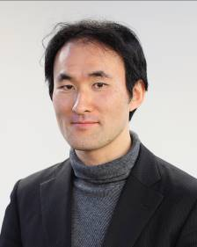
パソナ、日本能率協会コンサルティング、日本学術振興会特別研究員、ゲーム
オンを経て、2007年 大阪経済大学経営学部に専任講師として着任。2009年
東京大学大学院経済学研究科博士課程修了（博士 経済学）、法政大学キャリア
デザイン学部専任講師（現 教授）。「2017 World Top Reviewers for
Multidisciplinary」受賞。2012年より経営アカデミー「人事革新コース」グル
ープ指導講師。＜専門分野＞組織行動論
参 加 要 領
日 時： ２０１９年１１月１８日（月）
１５：３０～１７：００ （受付開始１５：００）

会 場： 全国町村会館 ホール （２階）
東京都千代田区永田町1-11-35
Tel：０３‐３５８１‐０４７１

参加費： 会員=無料 一般=15,000円（消費税抜）

申 込： 日本生産性本部ホームページからお申込ください。
「セミナーお申込完了」メールのプリントを
当日お持ちください。
URL https://www.jpc-net.jp/kaiin/getsurei.html

または裏面「申込書・参加証」にご記入の上、
ＦＡＸをご送信ください。
「申込書・参加証」を当日お持ちください。

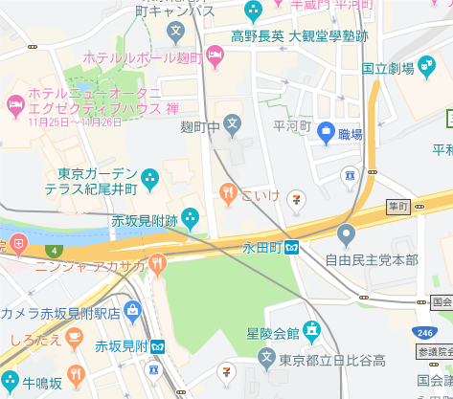

全国町村会館

検索
ＪＰＣ 月例会
地下鉄 東京メトロ（地下鉄）
有楽町線・半蔵門線・南北線 「永田町」駅 ３番出口 徒歩1分
丸の内線・銀座線 「赤坂見附」駅 徒歩8分
全国町村会館・西館の隣（奥）のビルです

ＦＡＸ： ０３－３５１１－４０７１
無料ご招待

申込書・参加証
申込者及び窓口担当者が下記の「個人情報の取り扱いについて」に同意した上で申し込みます。
日本経営品質協議会 会員月例研究会 係 係

申込日 月 日
開 催 日 | 第７回 会員月例研究会  ２０１９年１１月１８日（月）15:30～17:00 開催
組 織 名
所 在 地 | 〒（ － ）
電話番号 |  |  | FAX番号
 | お名前 | ご所属・お役職 |  |  | eメールアドレス
(1)
(2)
(3)
(4)
ご連絡
担当者
[通信・連絡事項]

- 必要事項をご記入の上、ファックスまたはWEBからお申込みください。
- 本状（または受付完了メール）は当日、参加証として受付にお持ち下さい
公益財団法人 日本生産性本部 会員サービスセンター
〒102-8643東京都千代田区平河町２－１３－１２ TEL 03-3511-4026 FAX 03-3511-4071
URL https://www.jpc-net.jp/kaiin/getsurei.html

お問合せ

検索
ＪＰＣ 月例会

個人情報の取扱いについて
（公財）日本生産性本部では、皆様の個人情報を以下のように取り扱います。下記の内容をご確認いただき、同意の上、本プログラムにお申込みいただきますようお願い申し上げます。なお、同意いただけない場合は、適切なサービスを受けられない場合がございます。同意いただいた後でも個別に不同意の表明をすることが可能です。
１．利用目的：
①『会員月例研究会』の実施に関わる資料等の作成、プログラム開催当日や講演者・事務局打ち合わせでの利用。
②当本部が主催・実施する各事業におけるサービス提供や事業のご案内、および顧客分析・市場調査のための利用。
①②以外の目的で個人情報を利用する場合、ご本人に個別に理由を説明し、同意を得た上で行うものといたします。
２．法令に基づく場合などを除き、個人情報を第三者に提供することはありません。但し、本プログラムを担当する講演者等に、名簿等を確認いただく場合があります。
３．本プログラムの運営にあたり、業務の一部を外部に委託する場合があります。委託先に対しては、参加者へのサービスに必要な個人情報だけを委託します。
（公財）日本生産性本部の選定基準に基づき委託先を選定し、契約により個人情報の保護を徹底するとともに、委託先に対して適切な管理・監督を行います。
４．本プログラムでは撮影を行う場合があります。得られた情報や撮影した画像は、本部の広報宣伝活動に使用する場合があります。
５．個人情報について、ご本人による開示請求・訂正・削除・利用停止等を求めることが可能です。以下までご連絡ください。【連絡先】会員サービスセンター(℡03-3511-4026）
６．個人情報保護管理者：（公財）日本生産性本部 総務部長
ご招待（ＪＱＡ）

